|  |  |  |
| --- | --- | --- |
|  | HACCP Konzept und Hygieneorganisation Küchenbetriebe | HACCP.10.4 |
| Anlage: Durchführung einer Gefahrenanalyse | | |

**Gefahrenanalyse im rechtlichen Umfeld**

Verordnung (EG) Nr. 852/2004 über Lebensmittelhygiene:

Artikel 5 - Gefahrenanalyse und kritische Kontrollpunkte

Verordnung (EG) Nr. 178/2002 … Lebensmittelsicherheit:

„Gefahr“ :

* biologisch
* chemisch
* physikalisch
* kann Gesundheitsbeeinträchtigung verursachen

**Gefahren ermitteln**

Zunächst freie Ermittlung von Gefährdungen

Beispiele:

* Ventil könnte undicht sein
* Tore stehen häufig offen
* Gebläse ist falsch herum gepolt
* Dichtungen könnten platzen, defekt sein
* Falsche Rohwaren könnten verwendet werden (z. B. Allergene)
* Desinfektionszeiten werden nicht eingehalten

**Gefahren detailliert beschreiben (Beispiel: Cuttern)**

Schlechte Beschreibung:

* Fremdkörper

Besser:

* Beim Cuttern könnten sich Metallabriebteile von den Wandungen und vom Messereinsatz lösen (Edelstahl, bisher gemessene Teile: > 0,2mm, teilweise scharfkantig.

**Gefährdung klassifizieren (Risikomatrix)**

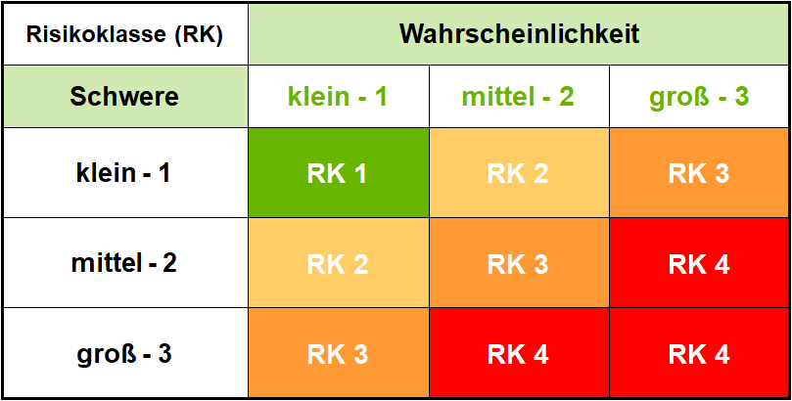

Treffen Sie eine Einstufung mit der Schwere der Gefährdung und der Wahrscheinlichkeit der Gefährdung.

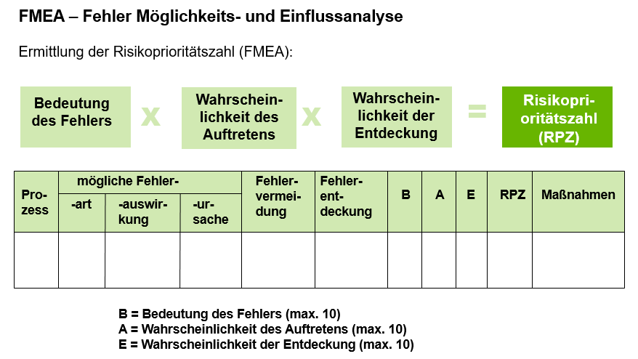

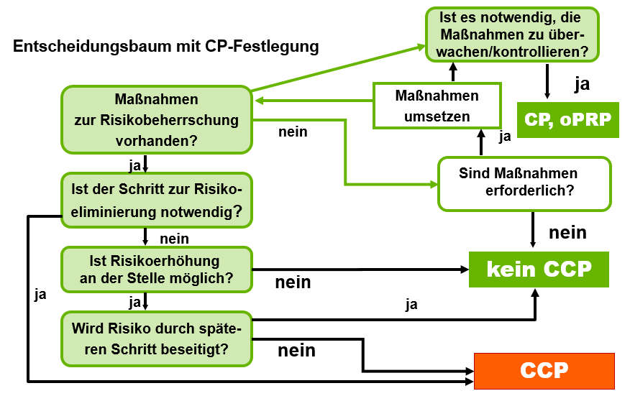

**Risikofaktoren**

Biologisch, z. B.:

Pathogene Mikroorganismen, Toxine, Viren, Parasiten

Chemisch, z. B.:

Rückstände (Umweltchemikalien wie PCB, Dioxine, Pflanzenschutzmittel), Reinigungs- und Desinfektionsmittelreste, Antibiotika, u. Ä.

Physikalisch, z. B.:

Metall, Glas, Steine, sonstige Fremdkörper, Verletzungsgefahr (Verpackung)

Allergene:

Entsprechend der VO (EU) 1169/2011

**Umsetzung**

Die Umsetzung der Gefahrenanalyse ist im Arbeitspaket IMS Services geregelt.